LIETUVOS AGRARINIŲ IR MIŠKŲ MOKSLŲ CENTRAS
Įmonės kodas 302471203, adresas: Instituto al. 1, Akademija, 58344 Kėdainių r. sav.

PATVIRTINTA
Lietuvos agrarinių ir miškų mokslų centro Viešųjų pirkimų komisijos 2025-06-26 protokolu Nr. 1
PAKEITIMAI PATVIRTINTI:
NETAIKOMA

SUPAPRASTINTO VIEŠOJO PIRKIMO „KURAS DEGALINĖSE“
ATVIRO KONKURSO SPECIALIOSIOS SĄLYGOS
Versija Nr. 1

TURINYS
1. Bendra informacija 2
2. Pirkimo objektas 2
3. Susitikimai su tiekėjais ir objekto apžiūra 2
4. Tiekėjų pašalinimo pagrindai ir kvalifikacijos reikalavimai 3
5. Reikalavimai, susiję su nacionaliniu saugumu 3
6. Specialieji reikalavimai pasiūlymų rengimui ir pateikimui 3
7. Pasiūlymo galiojimo užtikrinimas 4
8. Elektroninis aukcionas 4
9. Pasiūlymų vertinimas 4
10. Sutarties sudarymas 4
11. Kitos sąlygos 4
Pirkimo sąlygų 1 priedas „Terminai“ 13
Pirkimo sąlygų 2 priedas „Techninė specifikacija“ 16
Pirkimo sąlygų 3 priedas „Tiekėjų pašalinimo pagrindai“ 17
Pirkimo sąlygų 4 priedas „Tiekėjų kvalifikacijos reikalavimai ir reikalaujami kokybės bei aplinkos apsaugos vadybos sistemų standartai“ 18
Pirkimo sąlygų 5 priedas „EBVPD“ (XML formatu) 24
Pirkimo sąlygų 6 priedas „Pasiūlymo forma“ 25
Pirkimo sąlygų 7 priedas „Pasiūlymų vertinimo kriterijai ir sąlygos“ 26
Pirkimo sąlygų 8 priedas „Sutarties projektas“ 27

Bendra informacija
  - Perkančioji organizacija – VšĮ Lietuvos agrarinių ir miškų mokslų centras, juridinio asmens kodas 302471203, adresas: Instituto al. 1, Akademija, 58344 Kėdainių r. sav., darbo laikas: PR, A, T, K 8 – 17, PN 8 – 15.45, pietų pertrauka 12 – 12.45. Perkančioji organizacija yra PVM mokėtoja.
1.2. Pirkimas neatliekamas naudojantis centralizuotų pirkimų katalogu, nes CPO kataloge nėra galimybės pasirinkti Kėdainių r. vietovės, kas neatitinka pagrindinių perkančiosios organizacijos poreikių.
1.3. Perkančioji organizacija nerezervuoja teisės dalyvauti pirkime.
1.4. Stebėtojai dalyvauti Komisijos posėdžiuose nėra kviečiami.
  - Atliekamas žaliasis pirkimas. Pirkimas vykdomas vadovaujantis Lietuvos Respublikos aplinkos ministro 2011 m. birželio 28 d. įsakymo Nr. D1-508 „Dėl Aplinkos apsaugos kriterijų taikymo, vykdant žaliuosius pirkimus, tvarkos aprašo patvirtinimo“ 4.4.4 punktu. Aplinkos apaugos kriterijai nustatyti pirkimo sutarties sąlygose.
  - Išankstinis skelbimas apie pirkimą nebuvo paskelbtas.
  - Pirkime perkančioji organizacija nenumato skelbti pranešimo dėl savanoriško ex ante skaidrumo.
  - Pirkime neleidžiama pateikti alternatyvių pasiūlymų.
  - Bendrosios pirkimo sąlygos yra neatskiriama šių pirkimo sąlygų dalis.

2. Pirkimo objektas
  - Perkančioji organizacija numato įsigyti degalus degalinėse: dyzeliną ir bešvinį benziną 95. Reikalavimai pirkimo objektui nustatyti specialiųjų pirkimo sąlygų 2 priede.
2.2 Pirkimo objektas į dalis neskaidomas. Pirkimo apimtys, reikalavimai ir techninė specifikacija apibrėžti specialiųjų pirkimo sąlygų 2 priede.
2.3. Jeigu apibūdinant pirkimo objektą techninėje specifikacijoje nurodytas konkretus modelis ar tiekimo šaltinis, konkretus procesas, būdingas konkretaus tiekėjo tiekiamoms prekėms ar teikiamoms paslaugoms, ar prekių ženklas, patentas, tipai, konkreti kilmė ar gamyba, turi būti laikoma, kad kiekviena tokia nuoroda yra pateikta su žodžiais „arba lygiavertis“.
2.4. Jeigu apibūdinant pirkimo objektą techninėje specifikacijoje nurodytas standartas, techninis liudijimas ar bendrosios techninės specifikacijos (Europos standartą perimantis Lietuvos standartas, Europos techninio įvertinimo patvirtinimo dokumentas, informacinių ir ryšių technologijų bendrosios techninės specifikacijos, tarptautinis standartas, kitos Europos standartizacijos organizacijų nustatytos techninių normatyvų sistemos, nacionaliniai standartai, nacionaliniai techniniai liudijimai arba nacionalinės techninės specifikacijos, susijusios su darbų projektavimu, sąmatų apskaičiavimu ir vykdymu bei prekių naudojimu), turi būti laikoma, kad kiekviena tokia nuoroda yra pateikta su žodžiais „arba lygiavertis“.

3. Susitikimai su tiekėjais ir objekto apžiūra
3.1. Perkančioji organizacija nerengs susitikimo su tiekėjais dėl pirkimo sąlygų paaiškinimo.
3.2. Perkančioji organizacija nerengs objekto apžiūros.

4. Tiekėjų pašalinimo pagrindai ir kvalifikacijos reikalavimai
4.1. Reikalavimai dėl tiekėjo ir subtiekėjų (jei taikoma), ūkio subjektų, kurių pajėgumais tiekėjas remiasi, pašalinimo pagrindų nebuvimo bei jų nebuvimą patvirtinantys dokumentai nurodyti specialiųjų pirkimo sąlygų 3 priede.
4.2. Tiekėjams nustatomi kvalifikacijos reikalavimai ir (arba) reikalavimai dėl kokybės vadybos sistemos ir (arba) aplinkos apsaugos vadybos sistemos standartų laikymosi ir jų atitiktį patvirtinantys dokumentai nurodyti specialiųjų pirkimo sąlygų 4 priede.

5.Reikalavimai, susiję su nacionaliniu saugumu
5.1. Perkančioji organizacija šiame pirkime netaiko nuostatų, susijusių su nacionaliniu saugumu, kaip nurodyta VPĮ 45 straipsnio 2¹ dalyje.

6. Specialieji reikalavimai pasiūlymų rengimui ir pateikimui
6.1. Tiekėjo pasiūlymą sudaro CVP IS pateikiamų ir žemiau nurodytų dokumentų visuma:
    - tiekėjo pasirašytas pasiūlymas, parengtas pagal specialiųjų pirkimo sąlygų 6 priede pateiktą pasiūlymo formą.
    - užpildytas EBVPD (specialiųjų pirkimo sąlygų 5 priedas). Pasirašydamas pasiūlymą, tiekėjas patvirtina ir EBVPD tikrumą;
    - jungtinės veiklos sutarties kopija (jeigu pirkime dalyvauja ūkio subjektų grupė jungtinės veiklos sutarties pagrindu);
    - dokumentas, patvirtinantis, kad asmuo, kuris pasirašė pasiūlymą (jei jis ne tiekėjo vadovas), turėjo teisę jį pasirašyti;
    - pasiūlymo galiojimą užtikrinantis dokumentas (jeigu reikalaujama);
    - jei tiekėjas pasitelkia ūkio subjektus, kurių pajėgumais remiasi, – įrodymai, kad šie ištekliai bus prieinami per visą sutartinių įsipareigojimų vykdymo laikotarpį;
    - jei tiekėjas pasitelkia subtiekėjus, subtiekėjo deklaracija ar kitas dokumentas, patvirtinantis jo sutikimą būti subtiekėju pirkime;
    - dokumentai, patvirtinantys, kad ūkio subjektas, kurio pajėgumais tiekėjas remiasi, atsižvelgdamas į specialiųjų pirkimo sąlygų 4 priede nustatytus ekonominio ir finansinio pajėgumo reikalavimus, kartu su tiekėju įsipareigoja solidariai atsakyti už tiekėjo įsipareigojimų pagal sutartį vykdymą ir atlyginti bet kokią žalą, kuri kiltų dėl tiekėjo netinkamo įsipareigojimų vykdymo ar nevykdymo (jei perkančioji organizacija kelia tokius kvalifikacijos reikalavimus ir reikalauja prisiimti solidarią atsakomybę);
    - tiekėjo kvalifikaciją pagrindžiantys dokumentai (nurodyti specialiųjų pirkimo sąlygų 4 priede).
6.2. Pasiūlymas gali būti pasirašytas fiziniu parašu arba kvalifikuotu elektroniniu parašu. Jeigu tiekėjas dokumentus tvirtina naudodamas elektroninį, o ne fizinį parašą, elektroninis parašas turi atitikti VPĮ 22 straipsnio 11 dalies 2 ir 3 punktuose nustatytus reikalavimus. Perkančiajai organizacijai kilus abejonių dėl dokumentų tikrumo, ji turi teisę reikalauti pateikti dokumentų originalus. Gali būti:
6.2.1 pateikiami kvalifikuotu elektroniniu parašu pasirašyti elektroninėmis priemonėmis suformuoti dokumentai;
    - skaitmeninės dokumentų kopijos (fiziniu parašu tvirtinami dokumentai turi būti pateikiami pasirašyti ir nuskenuoti).
  - Pasiūlymas turi būti parengtas, lietuvių arba anglų kalba. Jei kurie nors su pasiūlymu teikiami dokumentai parengti ne ta kalba, kuria reikalaujama, turi būti pateiktas tikslus vertimas į reikalaujamą kalbą. Perkančiajai organizacijai turint įtarimų dėl pasiūlyme pateikto dokumento vertimo kokybės ir (ar) jo atitikties dokumento originalo turiniui, perkančioji organizacija reikalauja pateikti vertimą atlikusio asmens parašu ir vertimų biuro antspaudu (jei turi) patvirtintą šio dokumento vertimą.
  - Bendra pasiūlymo kaina (sąnaudos) su PVM turi būti nurodoma dviejų skaičių po kablelio tikslumu. Šią kainą sudarančios kainos sudedamosios dalys ar įkainiai gali būti išreikštos neribojant skaičių po kablelio kiekio.
  - Tiekėjų pasiūlymuose nurodytos kainos bus vertinamos ir lyginamos su visais mokesčiais, įskaitant PVM.

Pasiūlymo galiojimo užtikrinimas
7.1. Perkančioji organizacija nereikalauja užtikrinti pasiūlymo galiojimą, tačiau pasilieka teisę kreiptis į teismą dėl žalos, atsiradusios dėl to, kad pasiūlymo galiojimo laikotarpiu tiekėjas pakeičia ar atšaukia savo pasiūlymą ar pirkimo laimėtojas atsisako sudaryti sutartį, atlyginimo.

Elektroninis aukcionas
8.1. Perkančioji organizacija pirkime netaikys elektroninio aukciono.

Pasiūlymų vertinimas
9.1. Perkančioji organizacija ekonomiškai naudingiausią pasiūlymą išrenka pagal kainos ir kokybės santykį. Duomenys, kuriuos savo pasiūlyme turi pateikti tiekėjas, vertinimo kriterijai ir tvarka, pagal kuria vertinami tiekėjo pateikti duomenys, pateikiama specialiųjų pirkimo sąlygų 7 priede.
9.2. Laimėjusiu pasiūlymu galės būti pripažintas tik 1 (vienas) ekonomiškai naudingiausias pasiūlymas, esantis pasiūlymų eilės pirmojoje vietoje.

Sutarties sudarymas
  - Ši pirkimo procedūra atliekama siekiant sudaryti sutartį su tiekėju, kurio pasiūlymas, vadovaujantis pirkimo sąlygose nustatyta tvarka, bus pripažintas laimėjęs, o jei pirkimas skaidomas į dalis – su tiekėjais, kurių pasiūlymai bus pripažinti laimėję. Sutarties sąlygos pateikiamos Pirkimo sąlygų priede „Sutarties projektas“.

Kitos sąlygos

__________

Pirkimo sąlygų 1 priedas „Terminai“

Eil.Nr. | VEIKSMAS | DATA/DIENŲ SKAIČIUS/ LAIKAS  (Lietuvos laiku) | PASTABOS
1. | Pasiūlymų pateikimo terminas | nurodytas skelbime | Perkančioji organizacija turi teisę pratęsti pasiūlymų pateikimo terminą.
2. | Pradinis susipažinimas su CVP IS priemonėmis gautais pasiūlymais | Pradedamas ne anksčiau nei po 30 minučių po pasiūlymų pateikimo termino pabaigos
3. | Prašymą paaiškinti, patikslinti pirkimo sąlygas tiekėjas turi pateikti ne vėliau kaip: | 6 (šešios) dienos iki pasiūlymų pateikimo termino dienos | -
 | Perkančioji organizacija pirkimo sąlygų paaiškinimą, patikslinimą pateikia visiems tiekėjams ne vėliau kaip: | 4 (keturios) dienios) iki pasiūlymų pateikimo termino dienos | -
 | Objekto apžiūra bus vykdoma: | NETAIKOMA | -
 | Perkančioji organizacija rengs susitikimus su tiekėjais dėl pirkimo sąlygų paaiškinimo | NETAIKOMA | -
 | Tiekėjai turi pateikti prekių pavyzdžius | NETAIKOMA | -
 | Pasiūlymo galiojimo ir pasiūlymo galiojimo užtikrinimo (jei taikoma) terminas ne trumpesnis kaip | 90 (devyniasdešimt) dienų nuo pasiūlymų pateikimo galutinio termino pabaigos
 | Perkančioji organizacija atsako tiekėjui, ar ji sutinka priimti tiekėjo siūlomą pasiūlymo galiojimo užtikrinimą patvirtinantį dokumentą ne vėliau kaip per | NETAIKOMA | -
 | Pasiūlymo galiojimo užtikrinimas pirkimo dalyviui grąžinamas (arba atsisakoma teisių į jį) per | NETAIKOMA | -
 | Perkančioji organizacija informuoja pirkimo dalyvius apie EBVPD vertinimo rezultatus ne vėliau kaip per | 3 (tris) darbo dienas nuo sprendimo priėmimo dienos | -
 | Perkančioji organizacija pirkimo dalyviams praneša apie priimtą sprendimą nustatyti laimėjusį pasiūlymą, dėl kurio bus sudaroma sutartis ne vėliau kaip per | 3 (tris) darbo dienas nuo sprendimo priėmimo dienos | -
 | Perkančioji organizacija, pirkimo dalyviui raštu paprašius, jam pateikia VPĮ 58 straipsnio 2 dalyje nustatytą informaciją ne vėliau kaip per | 15 (penkiolika) dienų nuo pirkimo dalyvio raštu pateikto prašymo gavimo dienos | -
 | Tiekėjas turi teisę pateikti pretenziją perkančiajai organizacijai, pateikti prašymą ar pareikšti ieškinį teismui ne vėliau kaip per | 5 (penkias) darbo dienas nuo perkančiosios organizacijos pranešimo raštu apie jos priimtą sprendimą išsiuntimo tiekėjams dienos arba nuo paskelbimo apie perkančiosios organizacijos priimtus sprendimus dienos, jei VPĮ nenumato reikalavimo raštu informuoti tiekėjus apie perkančiosios organizacijos priimtus sprendimus;  15 (penkiolika) dienų nuo pranešimo išsiuntimo tiekėjams dienos, jeigu šis pranešimas nebuvo siunčiamas elektroninėmis priemonėmis. | -
 | Perkančioji organizacija privalo išnagrinėti tiekėjo pretenziją priimti motyvuotą sprendimą ir apie jį, taip pat apie anksčiau praneštų pirkimo procedūros terminų pasikeitimą raštu pranešti pretenziją pateikusiam tiekėjui ir suinteresuotiems pirkimo dalyviams ne vėliau kaip per | 6 (šešias) darbo dienas nuo pretenzijos gavimo dienos | -
 | Jeigu perkančioji organizacija per nustatytą terminą neišnagrinėja jai pateiktos pretenzijos, tiekėjas turi teisę pateikti prašymą ar pareikšti ieškinį teismui per (išskyrus ieškinį dėl sutarties pripažinimo negaliojančia) | per 15 (penkiolika) dienų nuo dienos, kurią perkančioji organizacija turėjo raštu pranešti apie priimtą sprendimą pretenziją pateikusiam tiekėjui, suinteresuotiems pirkimo dalyviams. | -
 | Perkančioji organizacija negali sudaryti sutarties anksčiau kaip po | 5 (penkių) darbo dienų, nuo pranešimo apie sprendimą sudaryti sutartį (o jei buvau gauta pretenzija – nuo pranešimo raštu apie jos priimtą sprendimą dėl pretenzijos) išsiuntimo iš perkančiosios organizacijos pirkimo dalyviams dienos, o jeigu šis pranešimas nebuvo siunčiamas elektroninėmis priemonėmis, – ne anksčiau kaip po 15 (penkiolikos) dienų. | -
 | Jeigu suinteresuotas dalyvis paprašys perkančiosios organizacijos pateikti laimėjusį pasiūlymą | VPĮ 102 straipsnio 1 dalyje nustatytas terminas ir atidėjimo terminas pratęsiami papildomam terminui, jį skaičiuojant nuo suinteresuoto dalyvio prašymo pateikti laimėjusį pasiūlymą pateikimo perkančiajai organizacijai dienos iki tol, kol suinteresuotam dalyviui bus pateiktas minėtas pasiūlymas. Jeigu laimėjusio dalyvio pasiūlymas pateikiamas tą pačią dieną, kai buvo paprašyta, VPĮ 102 straipsnio 1 dalyje nustatytas terminas ir atidėjimo terminas pratęsiami vienai darbo dienai.

Pirkimo sąlygų 2 priedas „Techninė specifikacija“
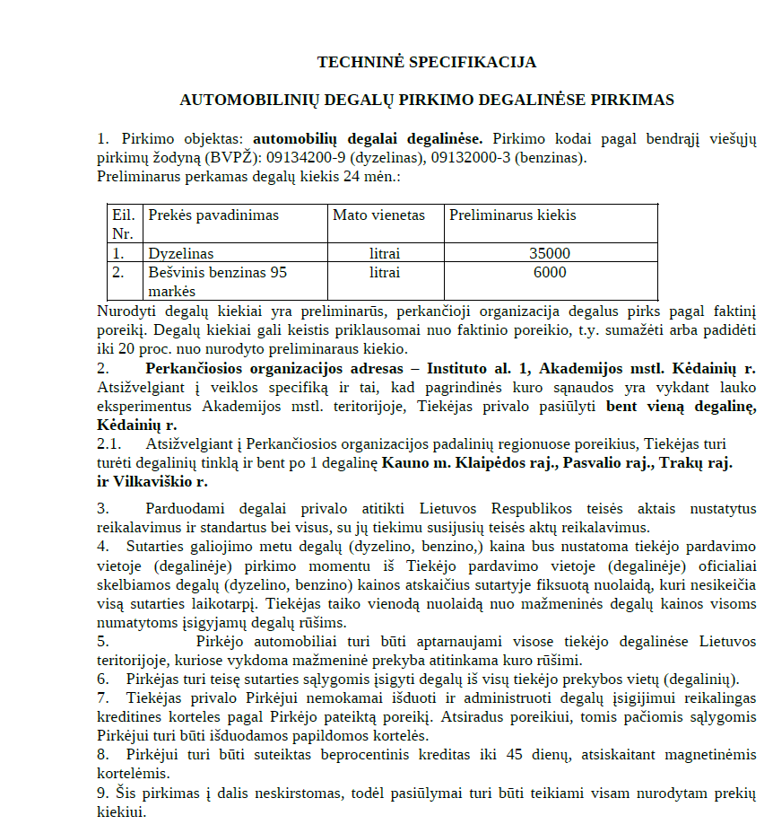

Pirkimo sąlygų 3 priedas „Tiekėjų pašalinimo pagrindai“

  - TIEKĖJŲ PAŠALINIMO PAGRINDAI
Pateikiama atskirame dokumente.
__________

Pirkimo sąlygų 4 priedas „Tiekėjų kvalifikacijos reikalavimai ir reikalaujami kokybės bei aplinkos apsaugos vadybos sistemų standartai“

  - TIEKĖJŲ KVALIFIKACIJOS REIKALAVIMAI IR REIKALAVIMAI LAIKYTIS KOKYBĖS VADYBOS SISTEMOS IR (ARBA) APLINKOS APSAUGOS VADYBOS SISTEMOS STANDARTŲ
- Tiekėjo kvalifikacija turi atitikti šiame priede nustatytus reikalavimus kvalifikacijai.
- Dokumentų, patvirtinančių tiekėjo atitiktį nurodytiems tiekėjo kvalifikacijos reikalavimams, bus prašoma tik iš to tiekėjo, kurio pasiūlymas gali būti pripažintas laimėjusiu. Dokumentus, įrodančius atitikimą keliamiems reikalavimams tiekėjas pateikia ne vėliau kaip per 5 (penkias) darbo dienas nuo perkančiosios organizacijos prašymo CVP IS priemonėmis pateikimo dienos.
- Tiekėjo pasiūlymas atmetamas, jeigu apie nustatytų reikalavimų atitikimą jis pateikė melagingą informaciją, kurią perkančioji organizacija gali įrodyti bet kokiomis teisėtomis priemonėmis.
- Tiekėjas kvalifikaciją patvirtinančius dokumentus gali, bet neprivalo, pateikti kartu su pasiūlymu.
- Jei tiekėjas numato pirkimo sutarčiai vykdyti pasitelkti subtiekėjus, jis privalo nurodyti, kokius subtiekėjus ir kokiai pirkimo sutarties daliai jis ketina pasitelkti (pirkimo sąlygų 6 priedas – pasiūlymo formoje). Turi būti pateikiamas susitarimas ar ketinimų protokolas ar preliminari sutartis su subtiekėju, aiškiai nurodant, kokioms prievolėms vykdyti subtiekėjas yra pasitelkiamas. Svarbu, kad susitarimas (pavyzdžiui, preliminarioji sutartis, ketinimų protokolas) būtų sudaryti iki tiekėjui pateikiant pasiūlymą.

Eil. Nr. | Kvalifikacijos reikalavimas | Atitiktį reikalavimui įrodantys dokumentai | Subjektas, kuris turi atitikti reikalavimą
 | Teisė verstis veikla
1.1 | Tiekėjas turi teisę verstis naftos produktų mažmenine prekyba. | Tiekėjo licencijos verstis naftos produktų mažmenine prekyba atitinkamoje teritorijoje skaitmeninės kopijos ar kiti dokumentai, patvirtinantys tiekėjo teisę verstis atitinkama veikla arba atitinkamos užsienio šalies institucijos (profesinių ar veiklos tvarkytojų, valstybės įgaliotų institucijų pažymos, kaip yra nustatyta toje valstybėje, kurioje tiekėjas registruotas) išduotas dokumentas (skaitmeninė dokumento kopija) | · jeigu pasiūlymą teikia ūkio subjektų grupė – reikalavimą turi atitikti kiekvienas ūkio subjektų grupės narys (-iai), pagal jų prisiimamus įsipareigojimus pirkimo sutarčiai vykdyti;  · tiekėjas gali remtis kitų ūkio subjektų pajėgumais tik tuomet, kai tie subjektai, kurių pajėgumais buvo pasiremta, patys tieks prekes, teiks paslaugas ar atliks darbus, kuriems reikia jų pajėgumų;  · subtiekėjai, kuriuos tiekėjas pasitelks pirkimo sutarties vykdymui (kurių pajėgumais tiekėjas nesiremia, kad atitiktų pirkimo dokumentuose nustatytus kvalifikacijos reikalavimus), privalo turėti teisę verstis ta veikla, kuriai jis pasitelkiamas. Tiekėjas privalo įsipareigoti, jog pirkimo sutartį vykdys tik tokią teisę turintys asmenys. Pirkimo vykdytojui pareikalavus, tiekėjas turės pateikti dokumentus, įrodančius subtiekėjo teisę verstis atitinkama veikla, kuriai jis pasitelkiamas.
 | Techninis ir profesinis pajėgumas
 | 2.1.1. Tiekėjas privalo turėti / pasiūlyti bent 1 degalinę Kėdainių r. sav.  2.1.2. Tiekėjas turi turėti degalinių tinklą ir bent po 1 degalinę Kauno m., Klaipėdos r., Pasvalio r., Trakų r. ir Vilkaviškio r. | Tiekėjo vadovo ar jo įgalioto asmens pasirašyta deklaracija, kurioje pateikiamas tiekėjo degalinių sąrašas, nurodant degalinių adresus. | Tiekėjas, tiekėjų grupės nariai ir (arba) ūkio subjektas, kurio pajėgumais remiasi tiekėjas, pagal sutarties vykdymui prisiimtus įsipareigojimus
2.2. | Tiekėjas turi turėti galimybę išduoti magnetines korteles dėl atsiskaitymo prekybos vietose | Tiekėjo vadovo ar jo įgalioto asmens pasirašyta deklaracija, patvirtinanti galimybę atsiskaityti prekybos vietose magnetinėmis kortelėmis su beprocentiniu kreditu iki 45 dienų | Tiekėjas, tiekėjų grupės nariai ir (arba) ūkio subjektas, kurio pajėgumais remiasi tiekėjas, pagal sutarties vykdymui prisiimtus įsipareigojimus

Tiekėjams keliami reikalavimai dėl kokybės vadybos sistemos ir (ar) aplinkos apsaugos vadybos sistemos standartų reikalavimai

Perkančioji organizacija nereikalauja, kad tiekėjai laikytųsi kokybės vadybos sistemos ir (arba) aplinkos apsaugos vadybos sistemos standartų.

__________

Pirkimo sąlygų 5 priedas „EBVPD“ (XML formatu)

  - EUROPOS BENDRASIS VIEŠŲJŲ PIRKIMŲ DOKUMENTAS
„Europos bendrasis viešųjų pirkimų dokumentas (EBVPD)“ pateikiamas .xml formatu.
__________

Pirkimo sąlygų 6 priedas „Pasiūlymo forma“

Pateikiama atskirame dokumente.
__________

Pirkimo sąlygų 7 priedas „Pasiūlymų vertinimo kriterijai ir sąlygos“

  - PASIŪLYMŲ VERTINIMO KRITERIJAI ir Sąlygos

- Tiekėjų pasiūlymai bus vertinami ir ekonomiškai naudingiausias pasiūlymas išrenkamas pagal kainos ir kokybės santykį.
- Pasiūlymų kaina bus vertinama eurais. Jeigu pasiūlymuose kainos nurodytos užsienio valiuta, jos bus perskaičiuojamos eurais pagal Europos centrinio banko skelbiamą orientacinį euro ir užsienio valiutų santykį, o tais atvejais, kai orientacinio euro ir užsienio valiutų santykio Europos centrinis bankas neskelbia,– pagal Lietuvos banko nustatomą ir skelbiamą orientacinį euro ir užsienio valiutų santykį paskutinę pasiūlymų pateikimo termino dieną.
- Pasiūlymo kaina nėra bendra sutarties kaina, ji bus naudojama tik pasiūlymų palyginimui.
- Perkančioji organizacija nustatė tokius vertinimo kriterijus ir jų lyginamuosius svorius:
  - Pasiūlymo kaina dyzelino Xd=40 ir A-95 benzino Xb=40;
  - Atstumas iki Perkančiosios organizacijos buveinės (Instituto al. 1, Akademijos mstl., Kėdainių r.) Y=20.
- Pasiūlymo ekonominis naudingumas (S) apskaičiuojamas sudedant tiekėjo pasiūlymo kainos C ir atstumo kriterijaus (T) balus: S = C + T
6. | 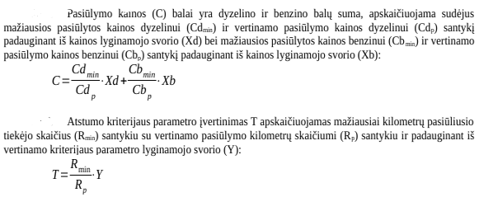

__________

Pirkimo sąlygų 8 priedas „Sutarties projektas“

Pateikiama atskirame dokumente.

Perkančioji organizacija, nustačiusi kvalifikacijos reikalavimus, turi pateikti informaciją kaip numatyta Tiekėjo kvalifikacijos reikalavimų nustatymo metodikos 8 punkte.

